山西恒瑞昆新材料技术有限公司镀锌生产线改建项目
职业病危害控制效果评价报告
1、用人单位名称、地址及联系人
企业名称 | 山西恒瑞昆新材料技术有限公司
单位地址 | 山西省临汾市曲沃县高显镇西白集村
职业卫生负责人 | 雷磊 | 联系方式 | 186 3577 9922
2、技术服务项目组人员名单
项目负责人 | 闫泽敏
行业技术人员 | 刘 洋
卫生工程人员 | 张子朝
公共卫生人员 | 范爱清
检测负责人 | 闫泽敏
检测人员 | 李剑 杨圣宇 王浩 武泽皓 闫泽敏 宁文伟
检验负责人 | 师淑芳
检验人员 | 王浴静、张钟栗、何娟、申红鸽
报告书审核人 | 王高田
报告书签发人 | 李彦
- 现场调查、现场采样、现场检测的专业技术人员名单、时间，用人单位陪同 人
现场调查时间 | 2025.9.13
现场调查人员 | 李剑 杨圣宇
现场采样、测量时间 | 2025.9.26-28
现场采样、测量人员 | 李剑 杨圣宇 王浩 武泽皓 闫泽敏 宁文伟
用人单位陪同人 | 张政 李鹏 郭剑峰
检测类型 | 评价检测
报告日期 | 2025.12.10
- 证明现场调查、现场采样、现场检测的图像影像

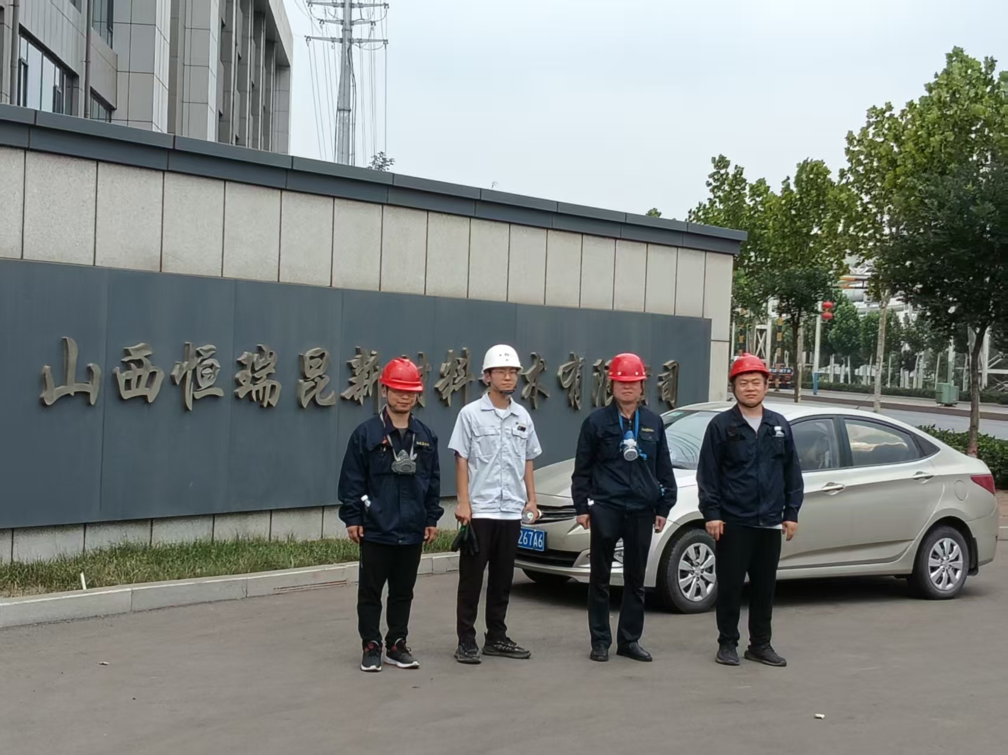
合影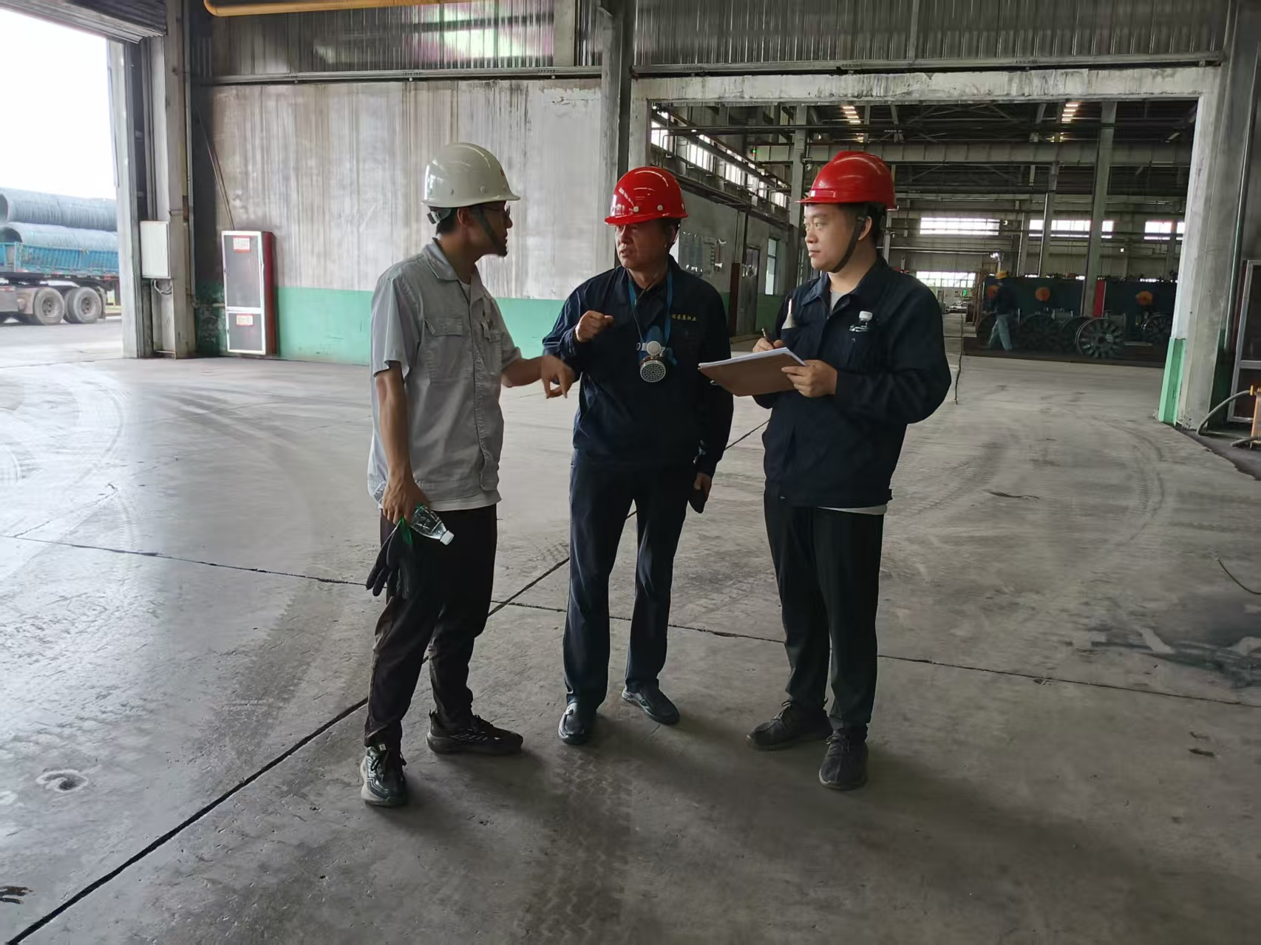
调查

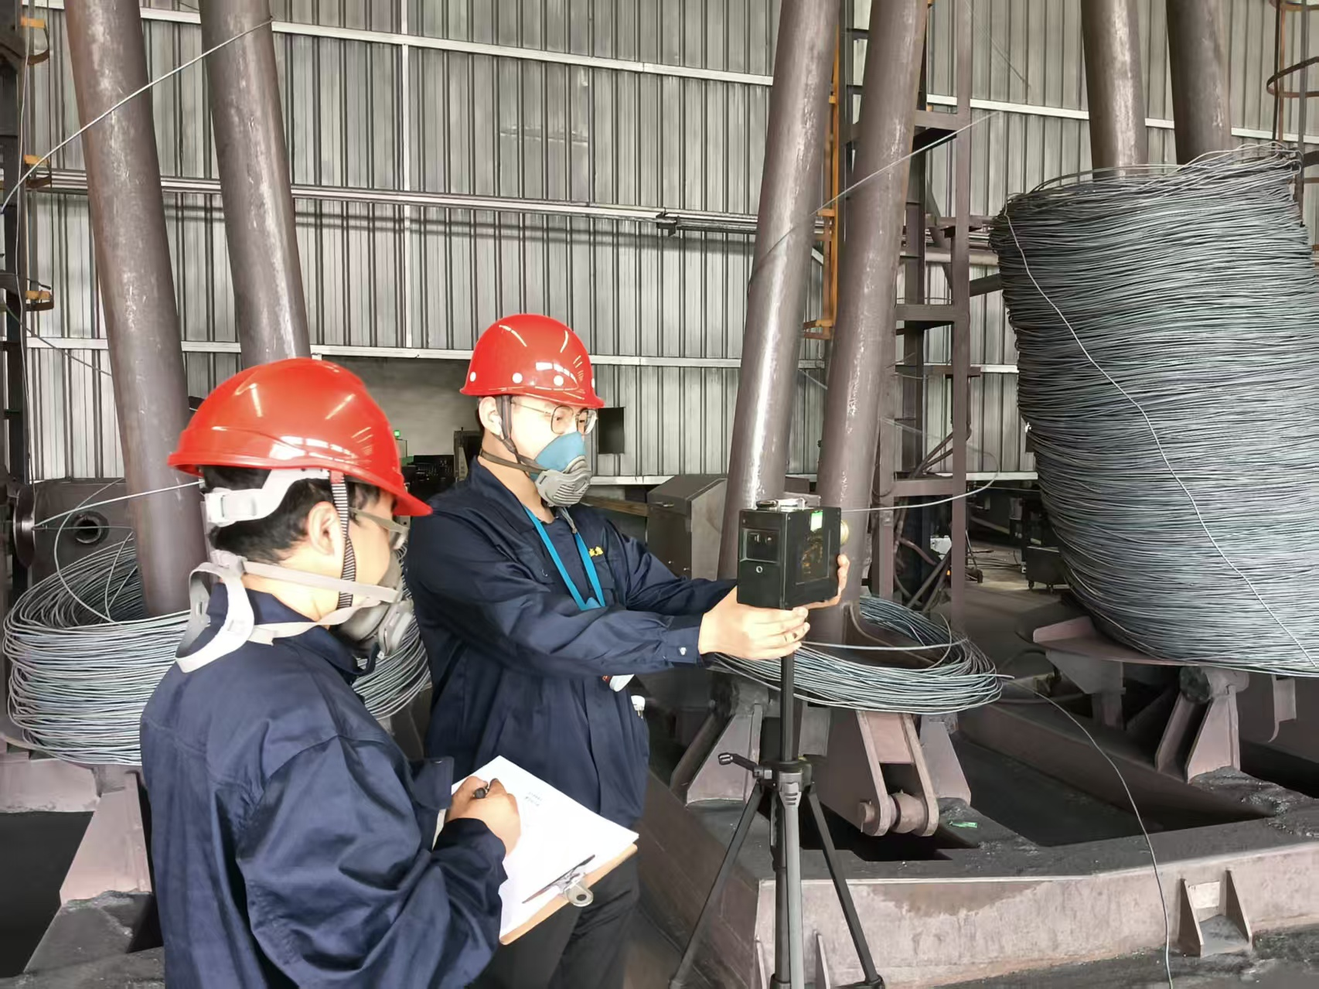
粉尘采样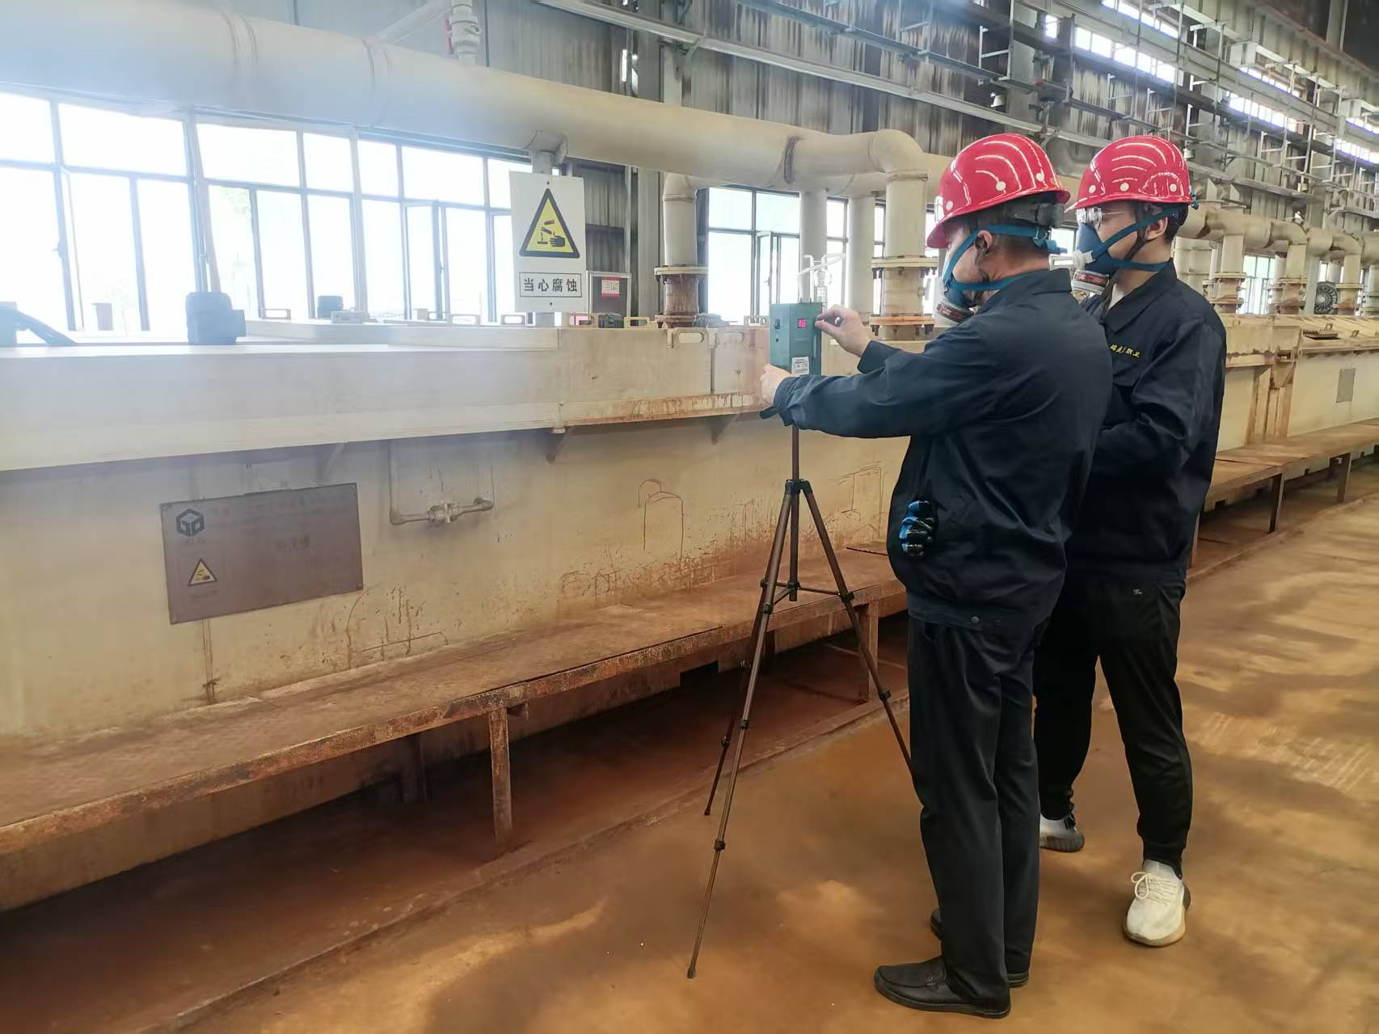
毒物采样
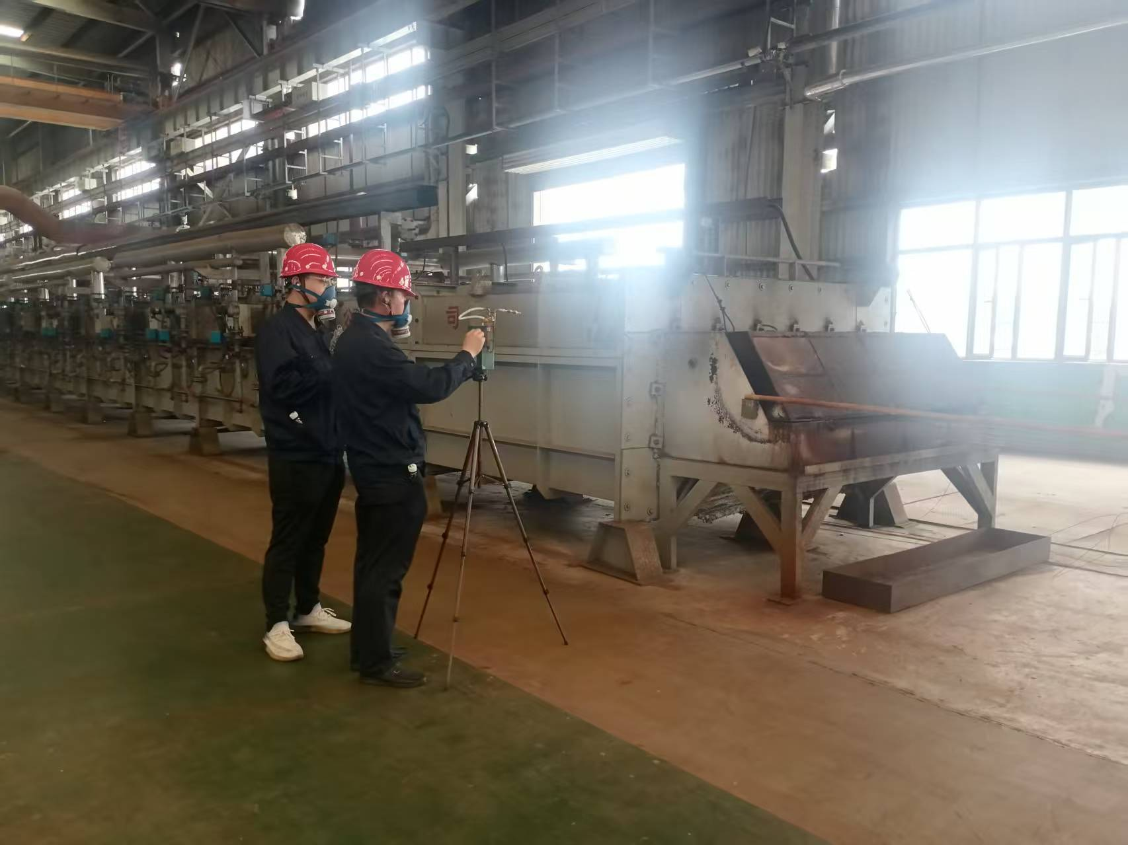
毒物采样

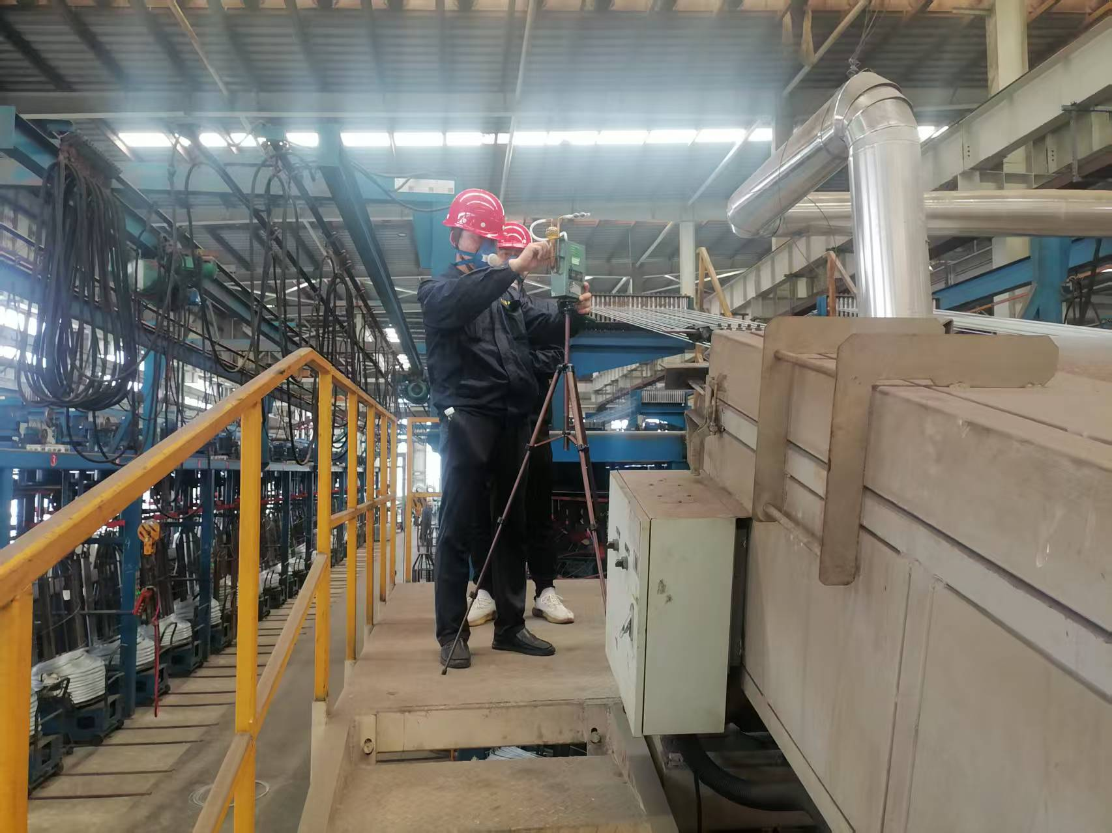
毒物采样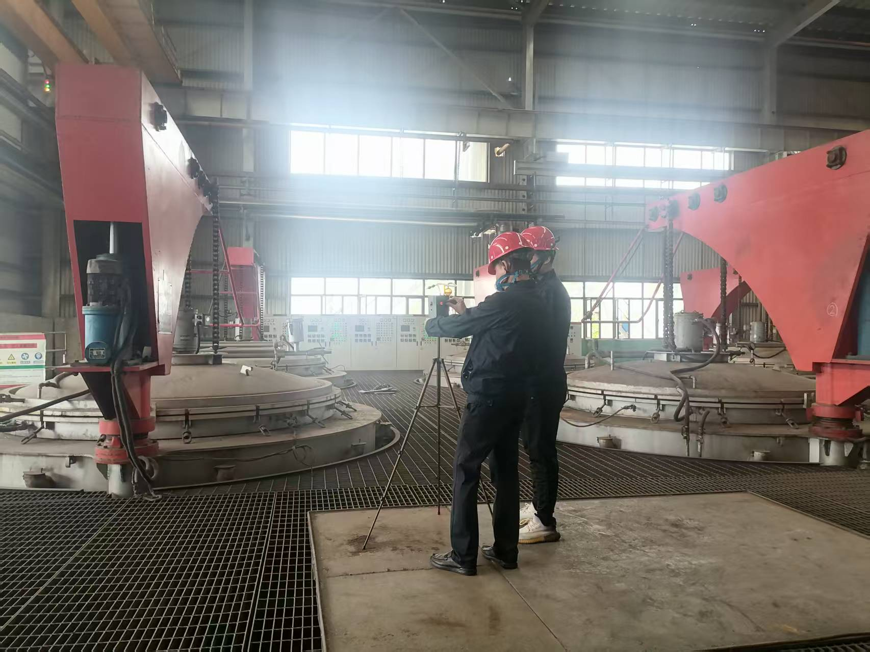
毒物采样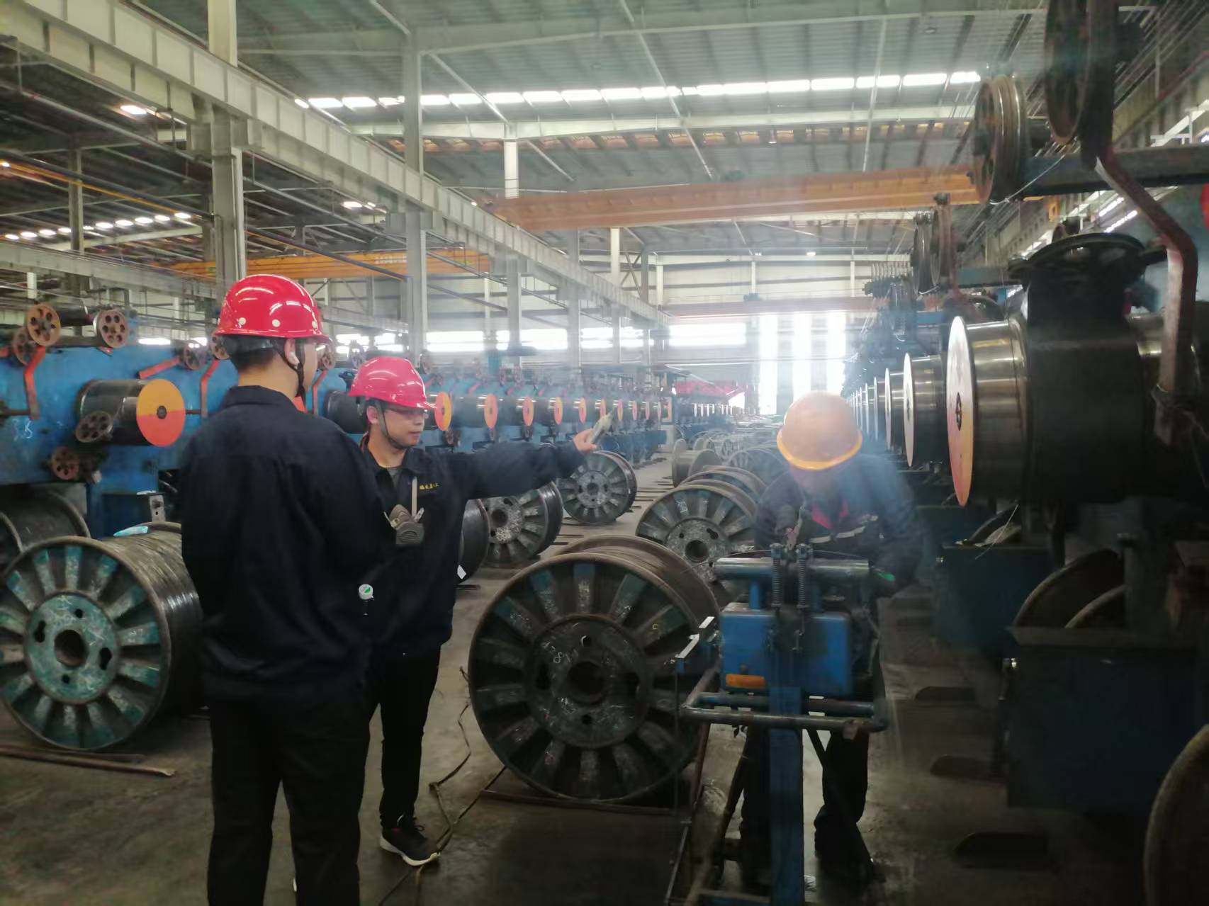
噪声测量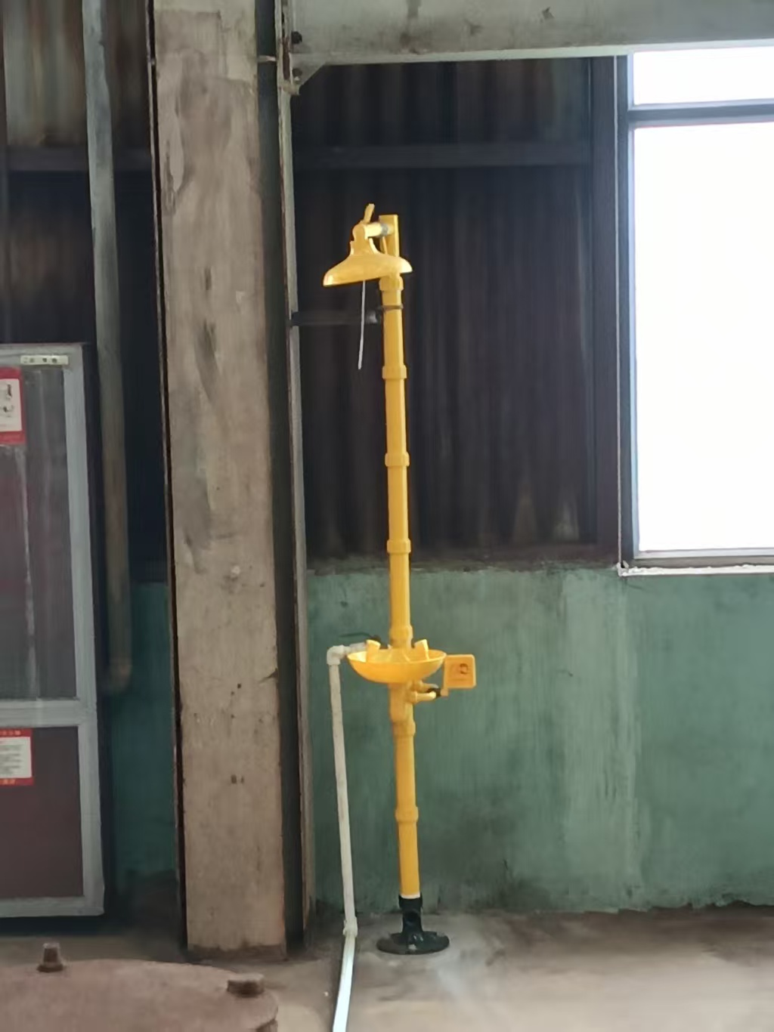喷淋洗眼器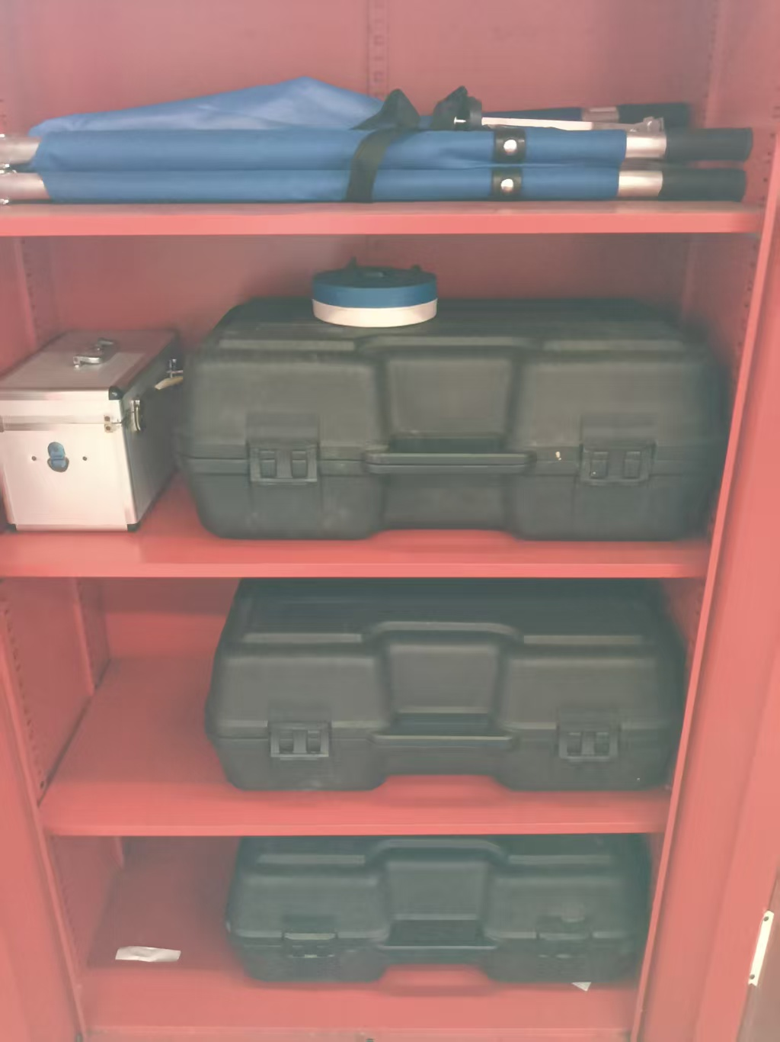事故柜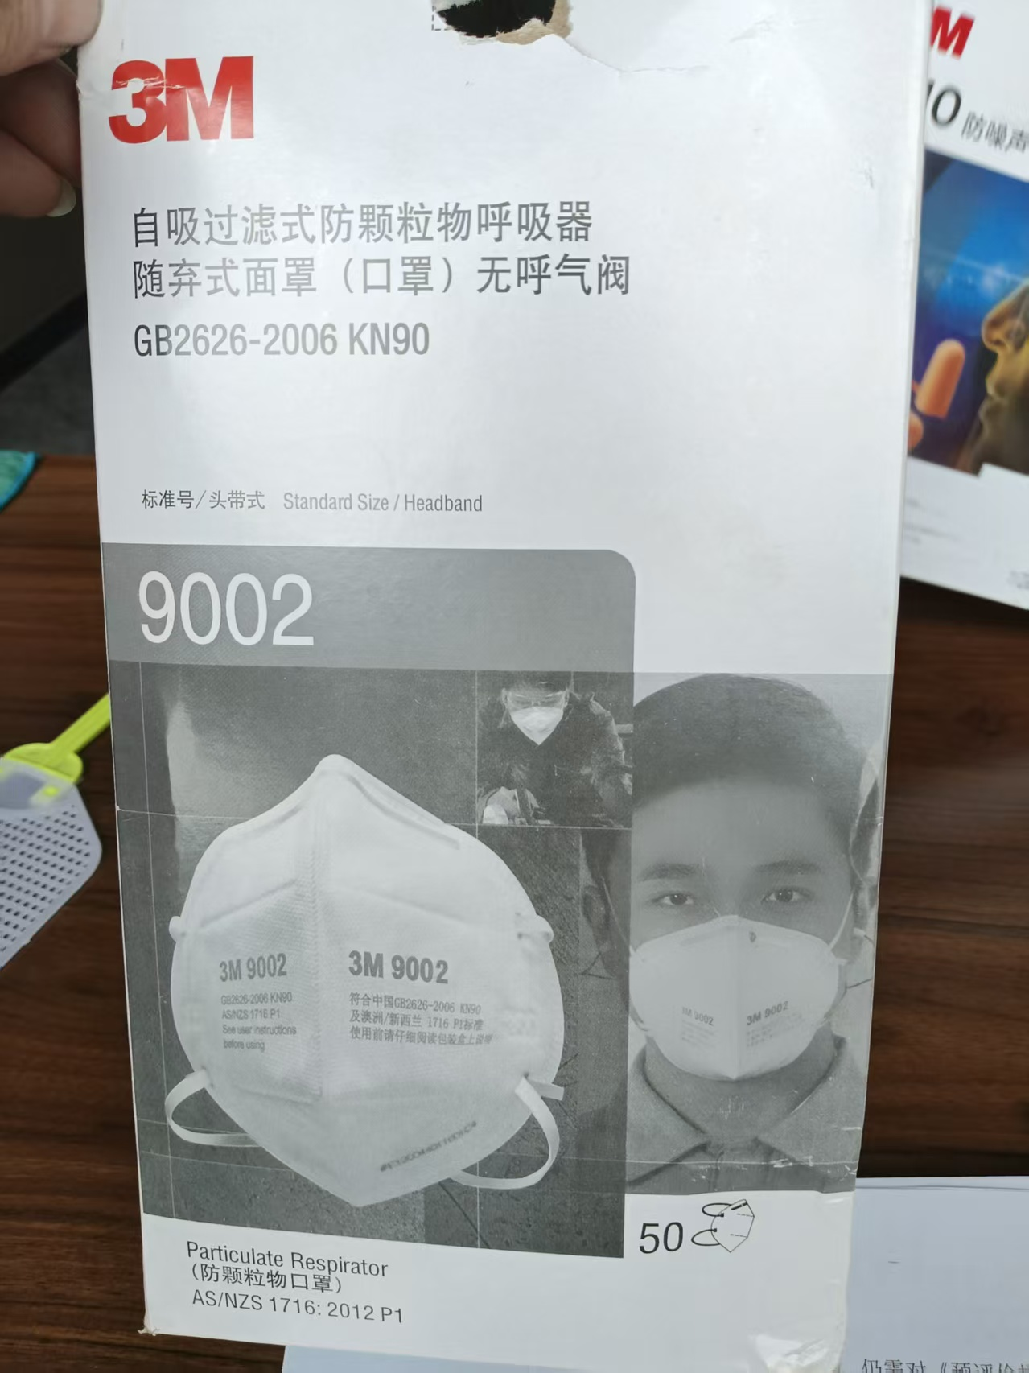防尘口罩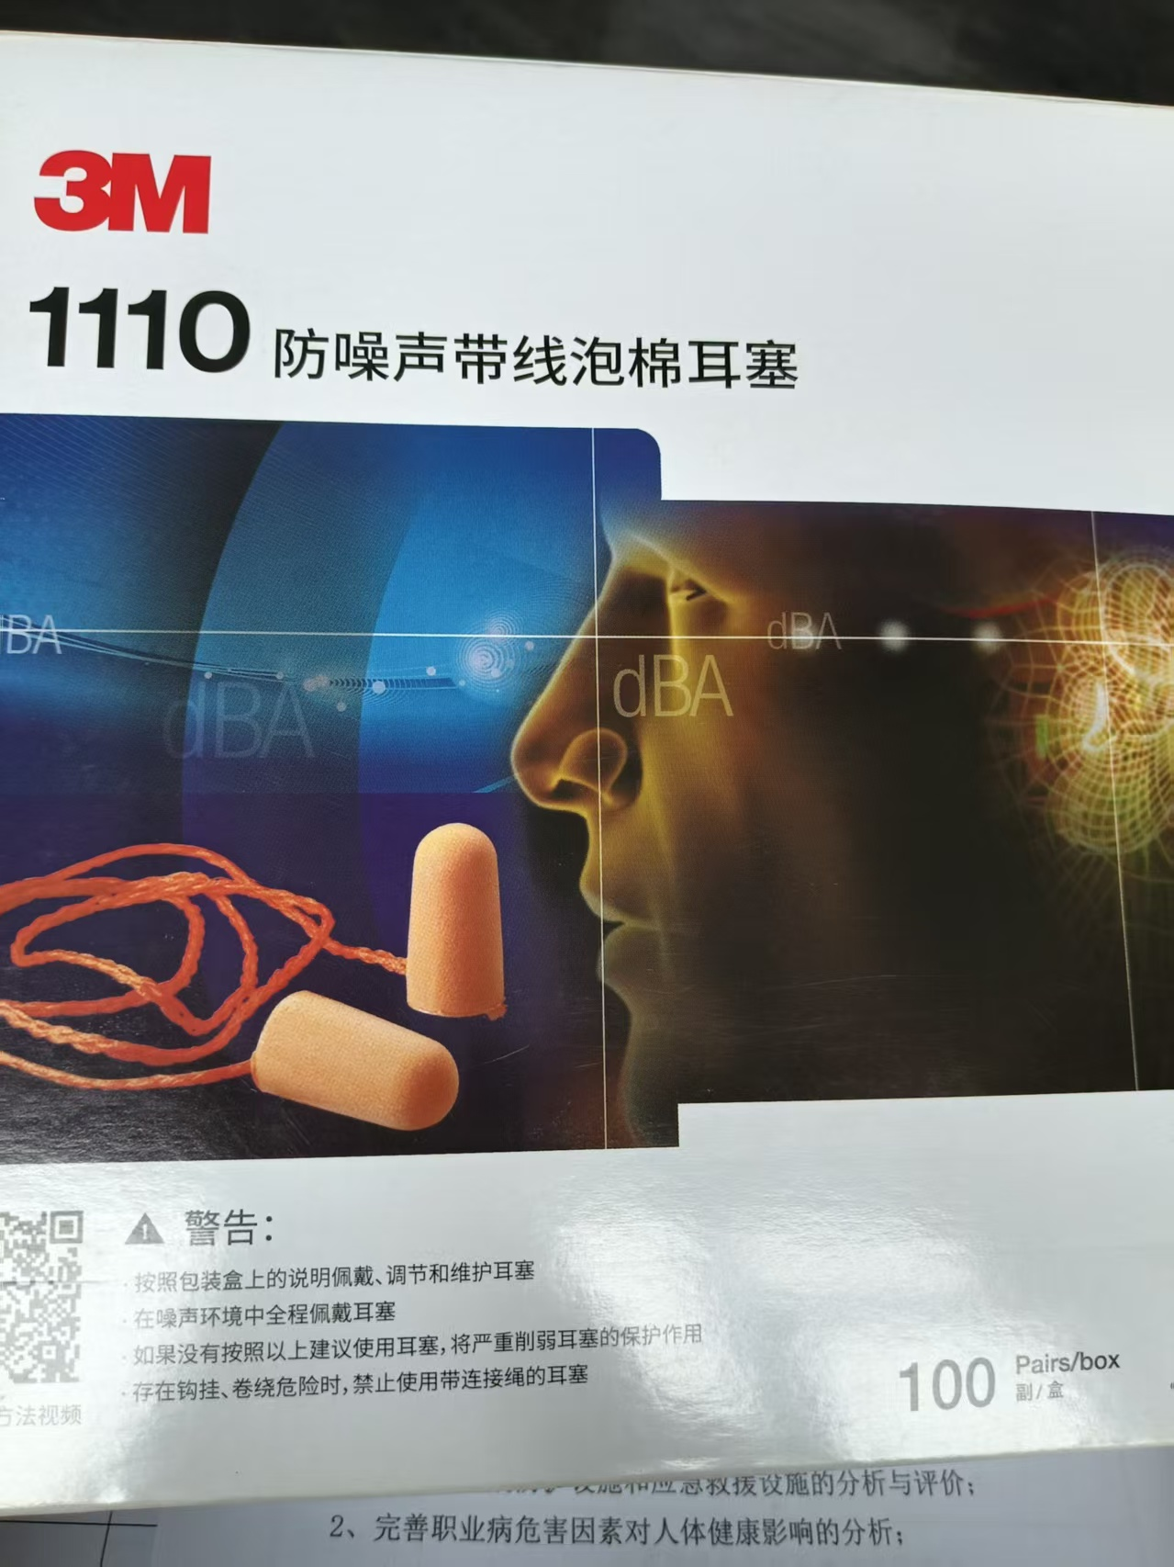防噪耳塞

